1-3 定期召開全校交通安全教育座談會，向全校教職員、家長宣導交通安全教育重點及措施，有具體決議事項並列管追蹤執行情形。
1. 校務會議：校長對於「交通安全教育」提出個人見解，並肯定行政人員與教師的用心；訓育組長則說明「交通安全教育」的實施重點。
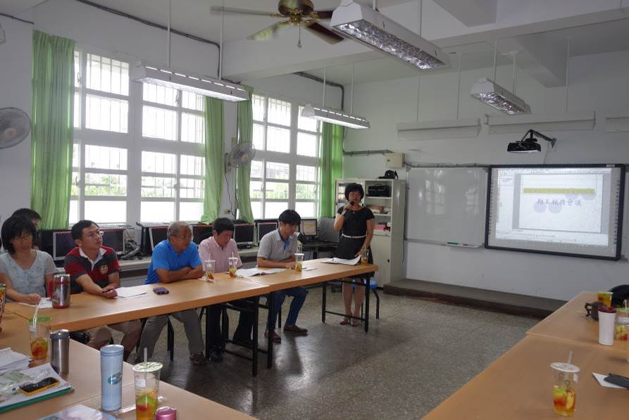

2. 學務人員及導護老師每週利用教師晨會、學童朝會向全校教職員、學童宣導交通安全相關注意事項。
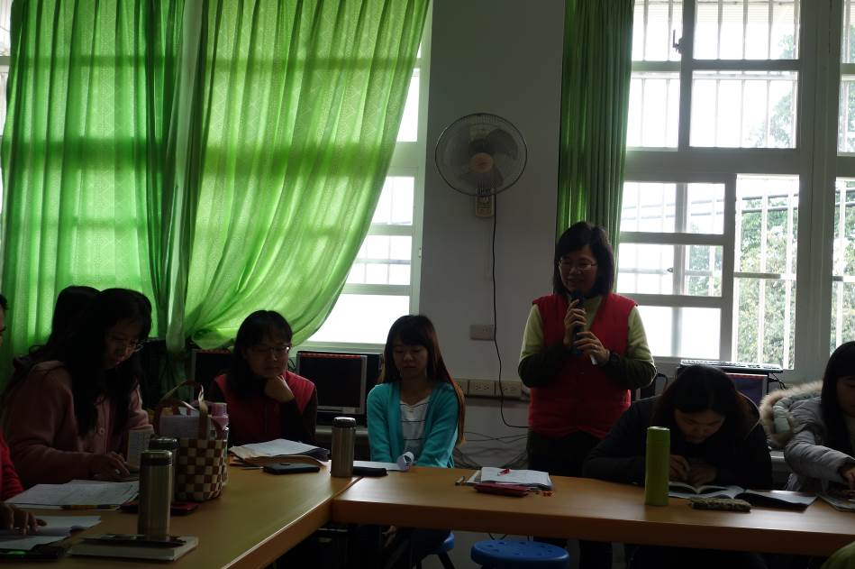

3. 家長參與：善用親師懇談會或通知單向家長宣導交通安全的重要性。
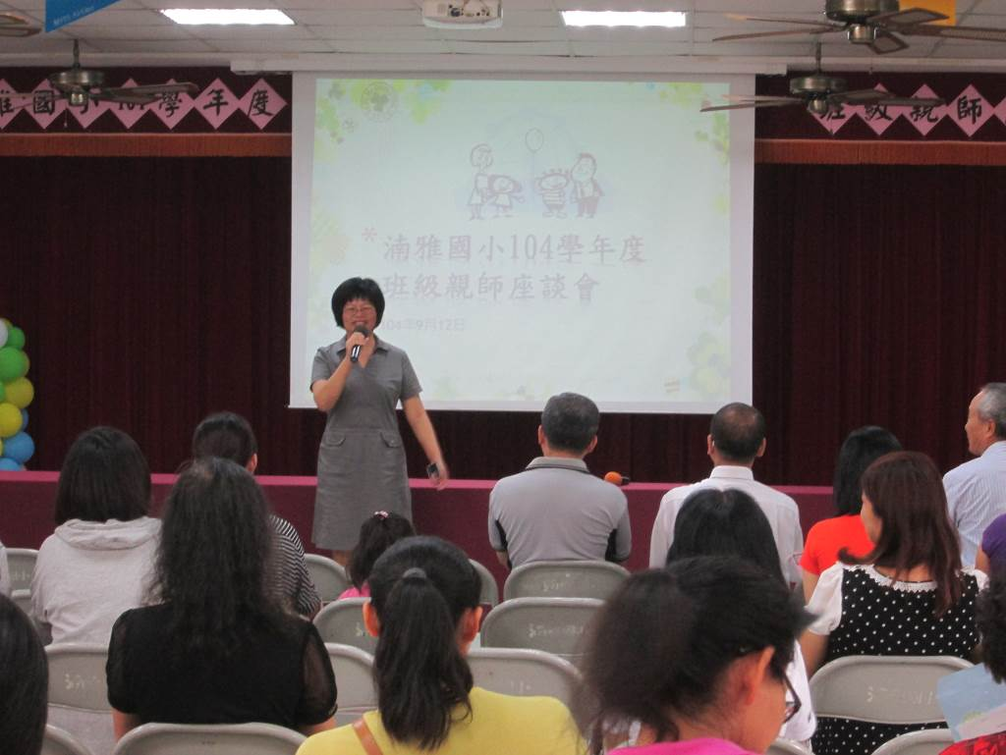

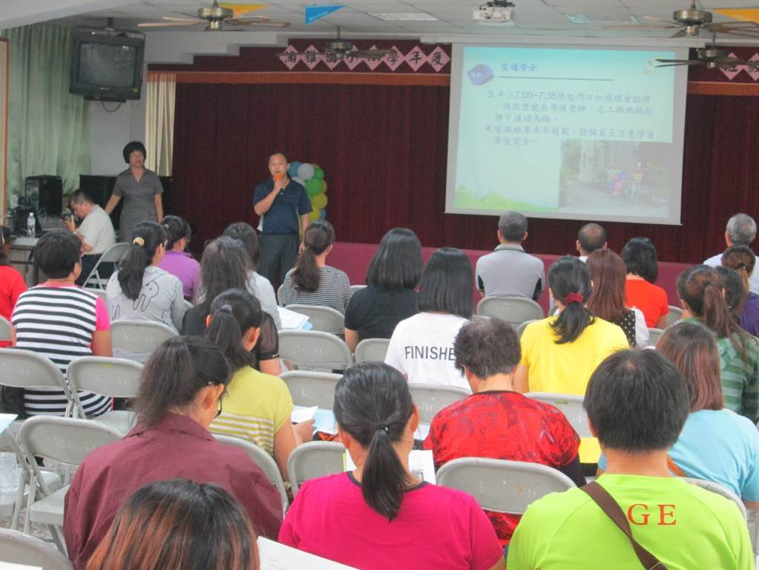

3. 家長參與：善用親師懇談會或通知單向家長宣導交通安全的重要性。
